海南省儿童认知与行为发展重点实验室基础维修项目（一期）
要求及做法
我校申报的海南省儿童认知与行为发展重点实验室项目获准筹建，根据学校办学定位，服务基础，建设自由贸易港的又一重大建设成果，为了展现海南省儿童认知与行为发展重点实验室的完整性与重要性，在学校校园内规划了一块完整的地块给省级实验室用地，目前项目基础设施未完善，将进行基础维修。
1.项目名称：海南省儿童认知与行为发展重点实验室基础维修项目（一期）；
2.项目现状：目前基地上现有平房两栋，自东向西标为1号、2号，房子整体老旧破损，砖混结构，水泥砂浆表皮已脱落，屋面钢筋裸露，屋面已漏水渗水，外墙脱落、破损，门窗破旧、老化,室外道路破损严重，部分未硬化、无排水设施，积水严重现象普遍存在，建筑的结构安全有待加固（附图）。
3.维修内容：
3.1.对实验室1101、1102、1103，2105-2110房间维修；
3.1.1土建工程：拆除1102实验室、1103室内所有非承重墙；1101、1103，2105-2110拆除室内外抹灰层，重新抹灰、粉刷所有内外墙面（外墙要求做外墙涂料）；拆除原屋面防水至结构层，重新做不上人屋面防水；保留防盗窗，重新做不锈钢门，铝合金推拉窗，1101、1102、1103均前后两个门，1103隔出1间另开一个门；拆除室外附属设施（洗澡间和洗手池）；1102实验室、1103室根据需要可采取加固维修或钢构维修的方式进行，确保建筑安全。
3.1.2水电安装：每个实验室预算留给水管，水管具体规格现场核定，其它支管按实验室使用功能二次设计；在1号实验室建一个与2号实验室已有相同规格自渗池，具体位置现场核定；1号实验室用电只需预留用电配电箱，其它电气按实验室使用功能二次设计，2号实验室2106-2110每间均安装照明灯、6-8个插座、空调插座。
3.2.道路硬化：自东入口往西至垃圾池路面为止，拆除原路面重新做道路，与幼儿园北面道路衔接并与其道路同宽，提供道路做法及厚度，做平面示意图。
3.3.景观绿化：1号实验室与道路之间提供简易景观设计，要求保留原成活大树并修枝，剪除树上的寄生植物，实现基本绿化、美观。

具体如下：
一、实验室现状图片：
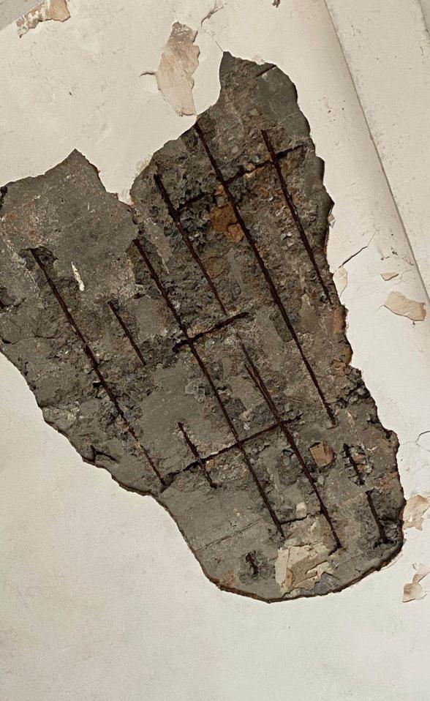
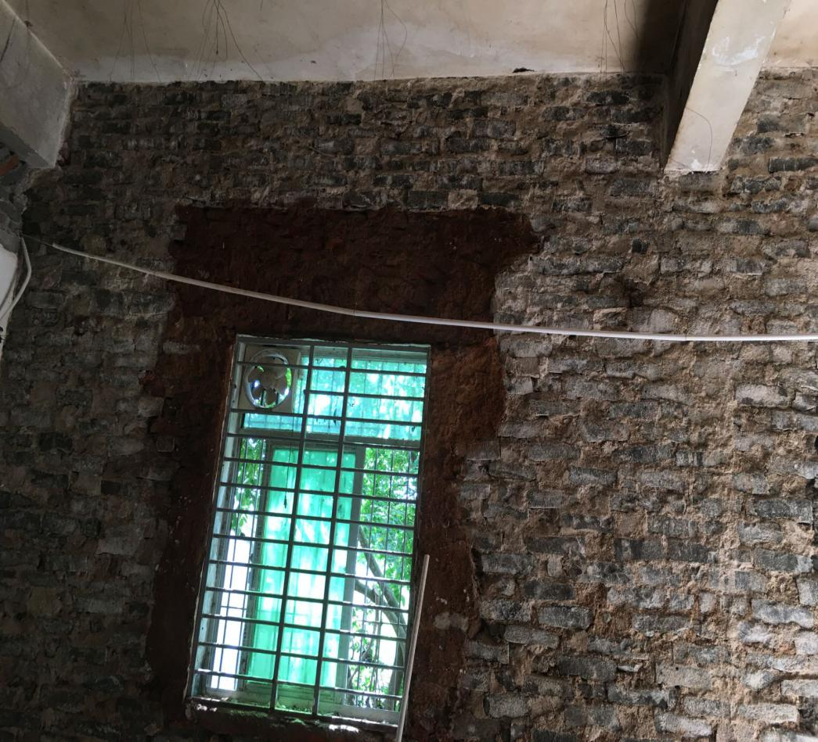
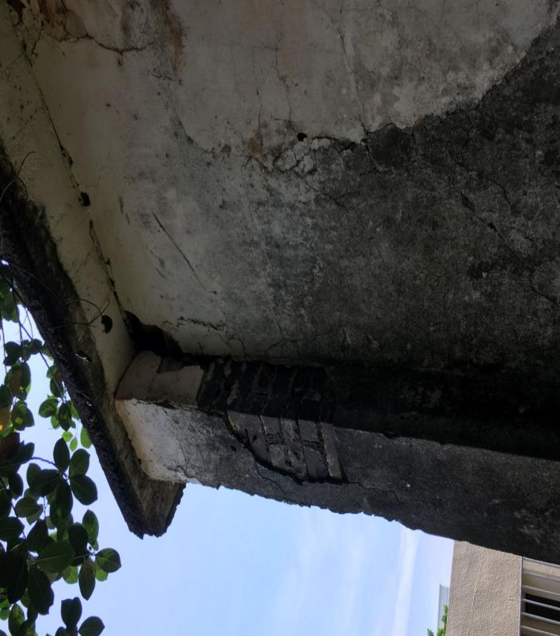

现状问题：
①现状房屋天面长年雨水侵蚀，钢筋裸露、生锈存在安全隐患；
②墙面由毛石与石灰砂浆搭建，并起到承重的作用，年久失修，存在极大的安全隐患；
③现状柱子由毛石与石灰砂浆组成，年代已久，开裂，钢筋生锈腐蚀；存在极大的安全隐患。
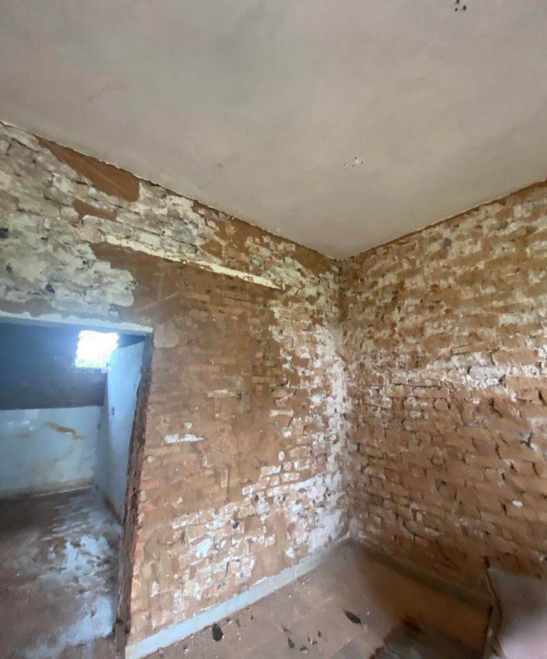
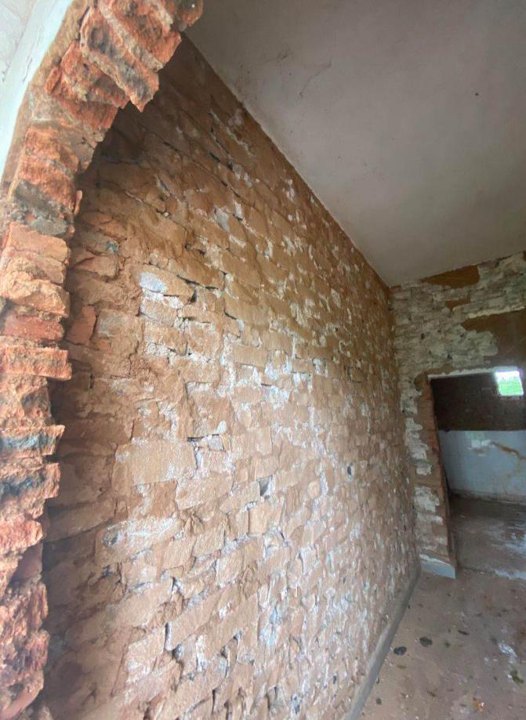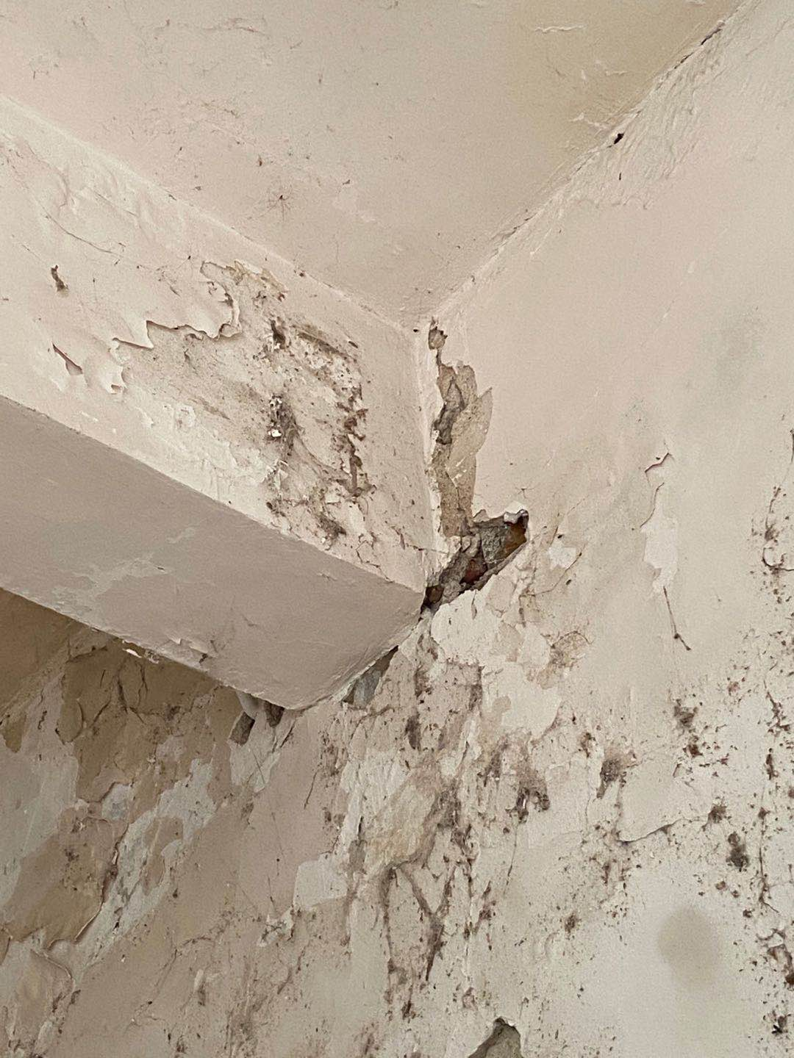

现状问题：
- 现状屋面、地面、门窗破损；
- 水电缺失；

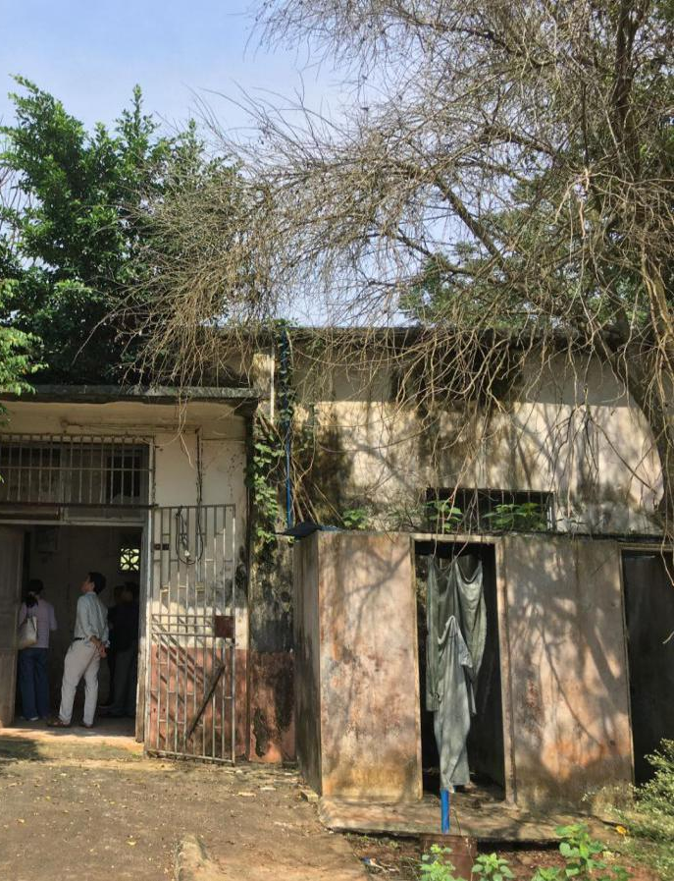
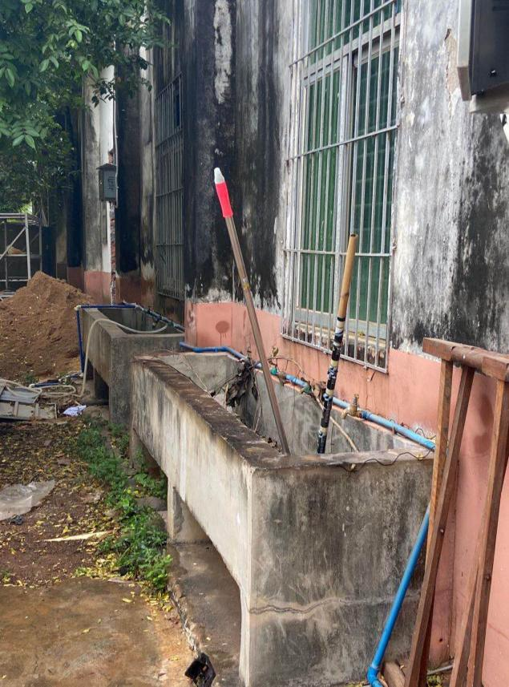

临时搭建建筑物

卫生间

现状问题：
现状水池与室外卫生间年久失修，存在安全隐患且整体影响美观；

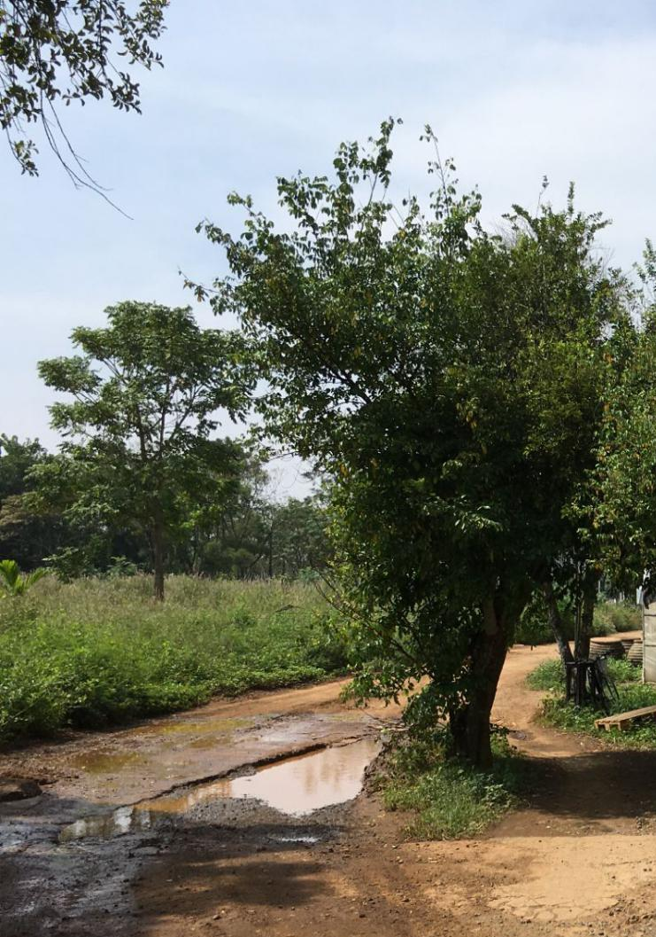
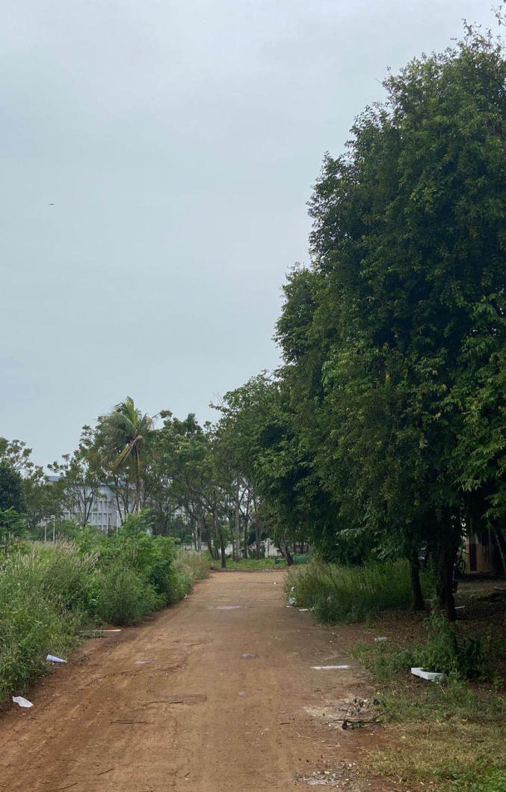

未硬化
路边杂物堆放
未硬化

未硬化
积水严重
现状问题：
①道路无排水设施，积水严重；
②基地入口和幼儿园道路连接处至内部，原道路硬化有明显破损。

